Manual técnico de PMP Suite
  - Instalación local, operación y recuperación
Versión V2.0 · Revisión 14 de octubre de 2026
Este manual explica la topología y la operación segura de V2.0. README.md contiene la secuencia completa desde cero y distingue comandos verificados de instrucciones aún no ensayadas. El entorno actual reutiliza PostgreSQL y Firebase habituales; mover el código no crea servicios independientes.

Requisitos y dependencias
Entorno comprobado: Windows, Node 24.15.0, npm 11.12.1, Python IA 3.13.14 y cliente PostgreSQL 18.1. Los lockfiles fijan Expo 57.0.22, React Native 0.86.3, React Web 18.3.1 y Vite 5.4.21. Conservar shared junto a Backend, Web y Mobile.
# En cada módulo npm, desde su carpeta
npm.cmd ci --ignore-scripts --no-audit --no-fund
# Desde la raíz
python -m venv 06_ModelosIA/.venv
& ./06_ModelosIA/.venv/Scripts/python.exe -m pip install -r 06_ModelosIA/requirements.txt
La instalación limpia no se repitió en este cierre; se validaron dependencias instaladas con pruebas, compilación, exportaciones y pip check. Revisar un error nativo concreto antes de habilitar scripts de instalación.

Configuración privada
Módulo | Variables y ubicación
Backend | PORT, DATABASE_URL y FIREBASE_SERVICE_ACCOUNT_PATH. Credencial Admin externa a la entrega.
Web | VITE_CORE_URL a raíz API sin /api, o fallback VITE_API_URL; seis variables VITE_FB_* de .env.example.
Mobile | EXPO_PUBLIC_API_URL con /api. Configuración Firebase cliente en src/services/firebase.js.
IA | Venv en 06_ModelosIA/.venv; analyzer.py lee .env Backend y respeta variables de proceso.

Copiar .env.example únicamente en una instalación nueva sin .env. No reemplazar configuración existente ni incrustar secretos Admin en VITE_* o EXPO_PUBLIC_*. La autenticación necesita Internet y el mismo proyecto Firebase en clientes y servidor.

Preparación de datos y servicios

Entorno existente
Mantener la conexión autorizada y las identidades actuales. No ejecutar el esquema ni las migraciones para arrancar. Los movimientos confirmados por la aplicación escriben en la BD habitual; las suites de cierre usan mocks. El estado actual de esa BD no fue consultado en esta revisión.

Instalación independiente
schema_actual.sql es un esquema sin datos, propietarios ni grants. Faltan catálogos aprobados de estados, ubicaciones y sus correspondencias; terminales, operadores PST, relaciones y buses; usuarios vinculados a Firebase; y repuestos con categorías/umbrales. Los IDs de estados consumidos por el código no pueden inventarse. Las migraciones históricas no proporcionan un seed completo.
Antes de preparar una base nueva, acordar nombre y destino, propietario, permisos, datos iniciales y primera identidad administrativa. Ensayar restauración y acceso sobre esa instancia separada. El esquema actual ya incorpora cambios históricos: no reaplicarlos ciegamente. La reconstrucción independiente completa permanece pendiente.

Acceso y roles
Firebase verifica la identidad. ensureUser exige registro activo, correo y UID compatibles y rol válido en PostgreSQL. Una cuenta Firebase aislada no concede acceso. Los cambios de cuentas, vínculos y permisos pertenecen al procedimiento administrativo autorizado; no se incluyen contraseñas de ejemplo.

Respaldo y recuperación
Antes de una futura intervención de datos, el responsable debe respaldar la instancia correcta, almacenar el respaldo fuera de la entrega y ensayar restauración separada. No sobrescribir la base habitual para probar recuperación. Conservar código, configuración privada externa y versión del esquema de forma coordinada. Este cierre no ejecutó dumps de datos, restauraciones ni migraciones.
Los documentos reemplazados tienen respaldo externo de esta revisión.

Arranque y uso local
# Tres terminales independientes desde la raíz
cd 03_Backend/pmp-api
npm.cmd run dev
cd 04_Frontend
npm.cmd run dev -- --host 127.0.0.1 --strictPort
cd 07_Mobile
npm.cmd start
Cada cd parte de la raíz en su propia terminal. Verificar disponibilidad de puertos 4000, 5173 y 8081. Web: http://localhost:5173. Salud API: http://localhost:4000/api/health. Swagger: http://localhost:4000/docs. Health confirma el proceso, no la disponibilidad integral de Firebase o PostgreSQL.
El teléfono usa la IPv4 LAN del PC y /api; localhost apunta al propio teléfono. Un emulador Android puede usar 10.0.2.2. Se requiere un cliente compatible con Expo SDK 57. La exportación de bundles no acredita instalación nativa ni cámara. No se abren puertos ni cambian reglas de firewall automáticamente.
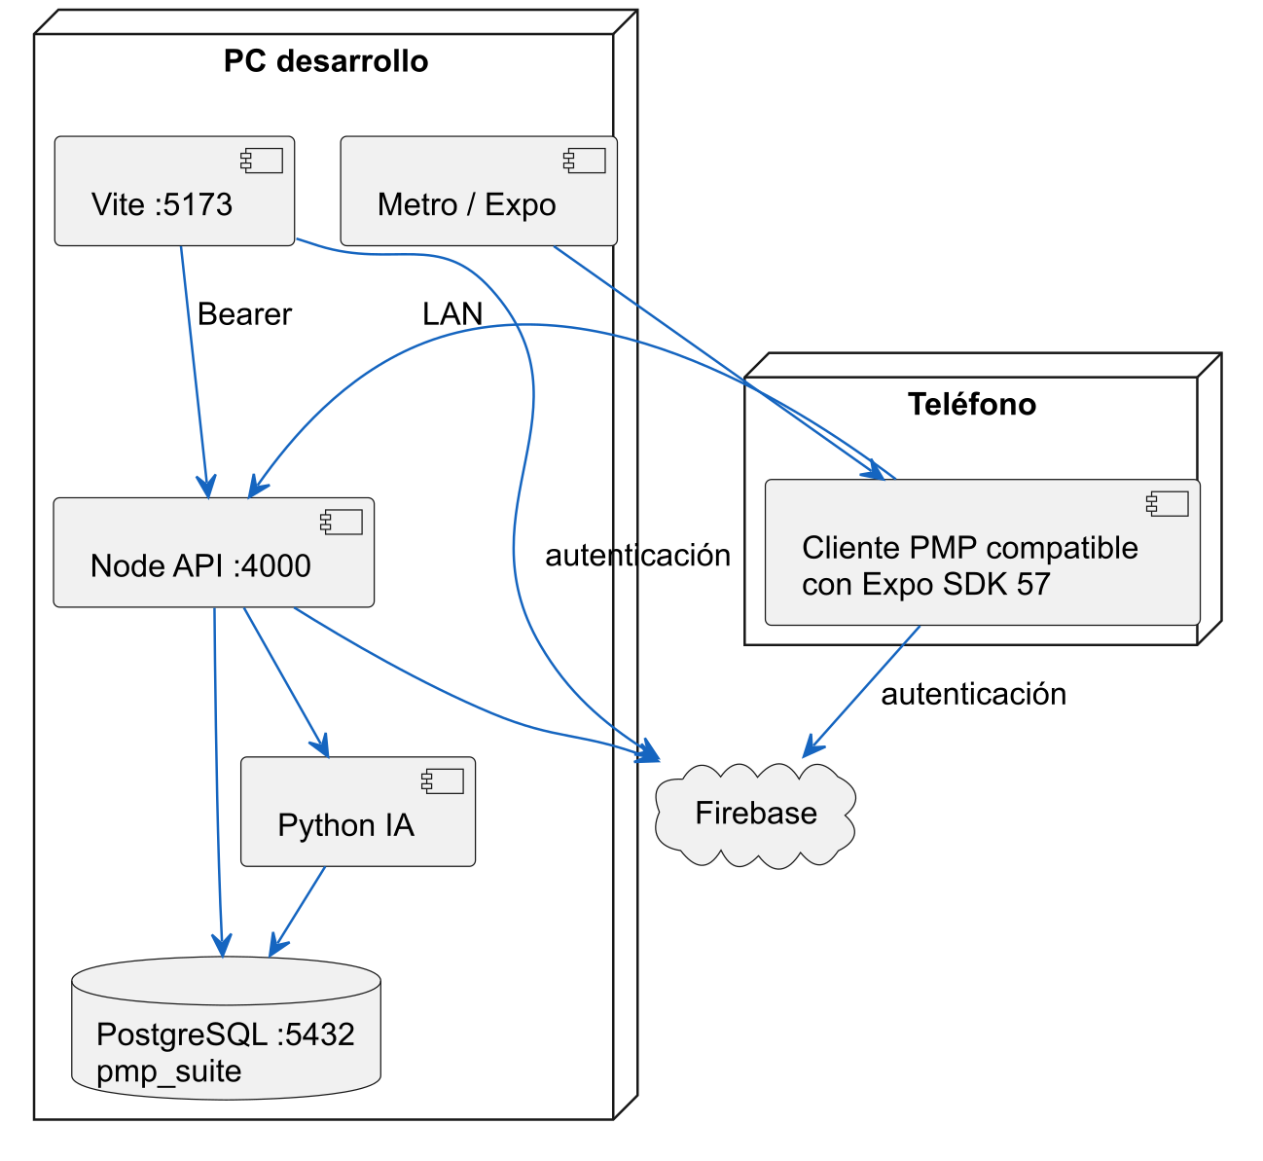
Figura 1. Topología local. Fuente editable: Diagramas_PlantUML/09_Ejecucion_Local_V2.0.puml.

Diagnóstico y preparación de entrega
Síntoma | Acción de diagnóstico
No inicia / puerto ocupado | Verificar directorio, dependencia, puerto y ruta de credencial sin imprimirla. No cerrar procesos ajenos.
404 o conexión Web | Usar URL raíz sin /api y reiniciar Vite tras cambiar variables.
Mobile sin conexión | Comprobar IP LAN, red, sufijo /api y cliente nativo compatible.
401 / 403 | Reautenticar o revisar usuario activo, rol y vínculo UID/correo con el administrador.
409 / 422 | Revisar estado, datos y evidencia vigente; no saltar validaciones ni reutilizar evidencia anterior.
IA 503 | Verificar venv, pip check y acceso autorizado a PostgreSQL. No presentar el error como cero fallas.
spawn EPERM | El entorno puede bloquear procesos de prueba; usar terminal autorizada sin omitir casos.

Comprobaciones antes de demostrar
Ejecutar las suites y compilación indicadas en README en entorno aislado. Revisar login propio, acceso por rol, estado inicial del equipo y conectividad física antes de una demostración autorizada. Reportes y analítica deben mostrar filtros y limitaciones; no afirmar predicción entrenada ni aceptación física a partir de los bundles.
No existe despliegue productivo verificado en este cierre. La propuesta Ubuntu/Nginx/PM2 requiere su propia preparación, TLS, respaldos, monitoreo y prueba de recuperación. No publicar archivos o configurar servicios habituales como parte de una revisión documental.

Fuentes localizables
README.md: guía completa y comandos verificados/no verificados.
Documentacion Capstone/ESTADO_Y_PENDIENTES.md: resultados, pendientes y condición de cierre.
02_Arquitectura/CATALOGO_API_V2.0.md y MODELO_ESTADOS_EVENTOS_V2.0.md.
05_BaseDatos/schema_actual.sql y migraciones/: referencias de estructura, no un seed de instalación.

